初等平面几何——面积法（奥数）
教学目标
- 熟练掌握五大面积模型
2. 掌握五大面积模型的各种变形

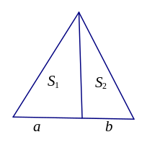
知识点拨
一、等积模型
①等底等高的两个三角形面积相等；
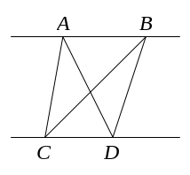
②两个三角形高相等，面积比等于它们的底之比；
两个三角形底相等，面积比等于它们的高之比；
如右图S₁：S₂=a：b
③夹在一组平行线之间的等积变形，如右图S_{∆ACD}=S_{∆BCD}（两个三角形等底CD）；
反之，如果S_{∆ACD}=S_{∆BCD}，则可知直线AB//CD．
④等底等高的两个平行四边形面积相等(长方形和正方形可以看作特殊的平行四边形)；
⑤三角形面积等于与它等底等高的平行四边形面积的一半；
⑥两个平行四边形高相等，面积比等于它们的底之比；两个平行四边形底相等，面积比等于它们的高之比．
二、鸟头定理
两个三角形中有一个角相等或互补，这两个三角形叫做共角三角形．
共角定理：共角三角形的面积比等于对应角(相等角或互补角)两夹边的乘积之比．
如图在∆ABC中，D，E分别是AB，AC上的点如图 （1） (或D在BA的延长线上，E在AC上，如图（2）)，
则S_{∆ABC}：S_{∆ADE}=（AB×AC）：（AD×AE）
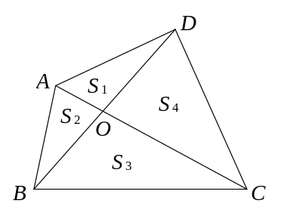
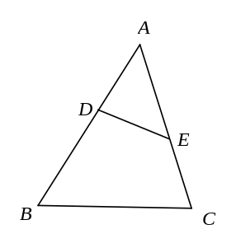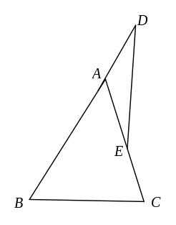
图⑴ 图⑵
三、蝴蝶定理
任意四边形中的比例关系(“蝴蝶定理”)：
①S₁：S₂= S₄：S₃或者S₁×S₃= S₂×S₄
②AO：OC= S₁：S₄= S₂：S₃ =（S₁₊S₂）：（S₄+S₃）
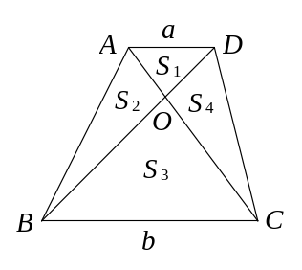
蝴蝶定理为我们提供了解决不规则四边形的面积问题的一个途径．通过构造模型，一方面可以使不规则四边形的面积关系与四边形内的三角形相联系；另一方面，也可以得到与面积对应的对角线的比例关系．
梯形中比例关系(“梯形蝴蝶定理”)：
①S₁：S₃=a²：b²
②S₁：S₃： S₂：S₄= a²：b²：（ab）：（ab）；
③S的对应份数为（a+b）²．
四、相似模型
(一)金字塔模型 (二) 沙漏模型
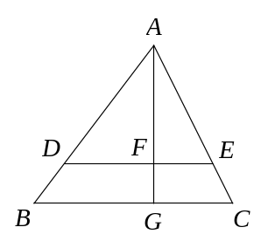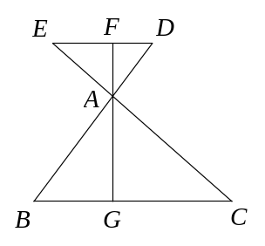
①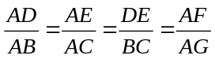；
②S_{∆ADE}：S_{∆ABC} =AF²：AG²．
所谓的相似三角形，就是形状相同，大小不同的三角形(只要其形状不改变，不论大小怎样改变它们都相似)，与相似三角形相关的常用的性质及定理如下：
⑴相似三角形的一切对应线段的长度成比例，并且这个比例等于它们的相似比；
⑵相似三角形的面积比等于它们相似比的平方；
⑶连接三角形两边中点的线段叫做三角形的中位线．
三角形中位线定理：三角形的中位线长等于它所对应的底边长的一半，且平行于底边．
相似三角形模型，给我们提供了三角形之间的边与面积关系相互转化的工具．
在小学奥数里，出现最多的情况是因为两条平行线而出现的相似三角形．
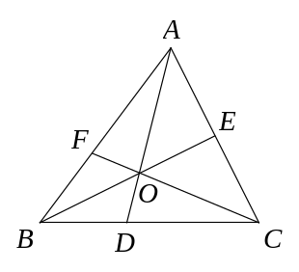
五、燕尾定理
在三角形ABC中，AD，BE，CF相交于同一点O，那么S_{∆ABO}：S_{∆ACO} =BD：DC．
上述定理给出了一个新的转化面积比与线段比的手段，因为∆ABO和∆ACO的形状很象燕子的尾巴，所以这个定理被称为燕尾定理．该定理在许多几何题目中都有着广泛的运用，它的特殊性在于，它可以存在于任何一个三角形之中，为三角形中的三角形面积对应底边之间提供互相联系的途径.

典型例题
- 如图，正方形ABCD的边长为6，AE=1.5，CF=2．长方形EFGH的面积为 ．
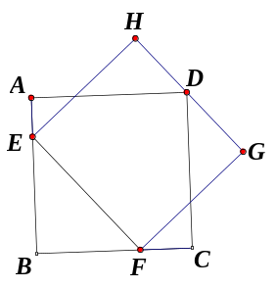

【巩固】如图所示，正方形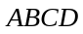的边长为厘米，长方形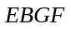的长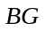为厘米，那么长方形的宽为几厘米？
_
A
_
B
_
G
_
C
_
E
_
F
_
D
_
A
_
B
_
G
_
C
_
E
_
F
_
D

- 长方形ABCD的面积为36 cm²，E、F、G为各边中点，H为AD边上任意一点，问阴影部分面积是多少？

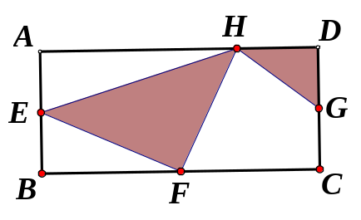

【巩固】在边长为6厘米的正方形内任取一点，将正方形的一组对边二等分，另一组对边三等分，分别与点连接，求阴影部分面积．
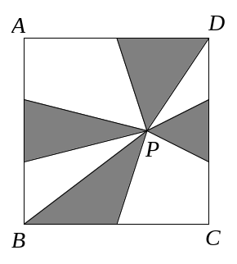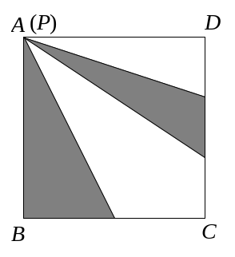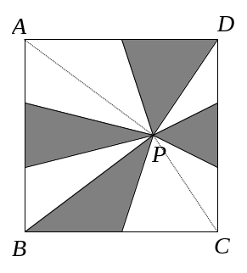

- 如图所示，长方形ABCD内的阴影部分的面积之和为70，AB=8，AD=15，四边形EFGO的面积为 ．
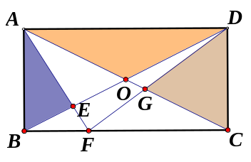

【巩固】如图，长方形的面积是36，是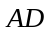的三等分点，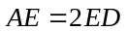，则阴影部分的面积为 ．
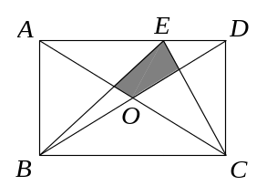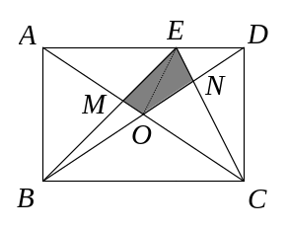

- 已知ABC为等边三角形，面积为400，D、E、F分别为三边的中点，已知甲、乙、丙面积和为143，求阴影五边形的面积．（丙是三角形HBC）
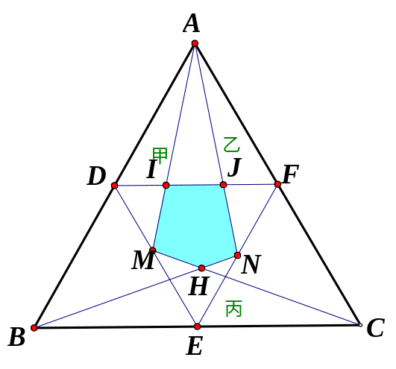

- 如图，已知CD=5，DE=7，EF=15，FG=6，线段AB将图形分成两部分，且与CG交于E点，左边部分面积是38，右边部分面积是65，那么三角形ADG的面积是 ．
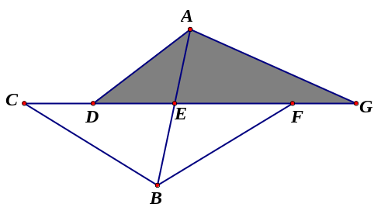

- 如图在∆ABC中，D、E分别是AB、AC上的点，且AD：AB=2:5，AE：AC=4:7，S_{∆ADE}=16平方厘米，求∆ABC的面积．
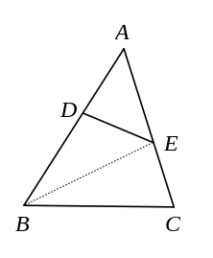

【巩固】如图，三角形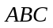中，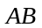是的5倍，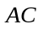是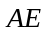的3倍，如果三角形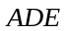的面积等于1，那么三角形的面积是多少？
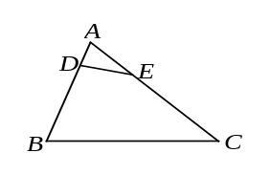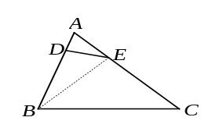

【巩固】如图，三角形ABC被分成了甲(阴影部分)、乙两部分，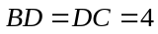，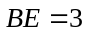，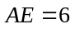，乙部分面积是甲部分面积的几倍？
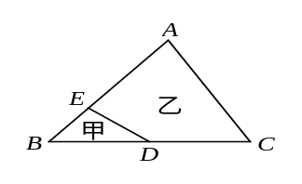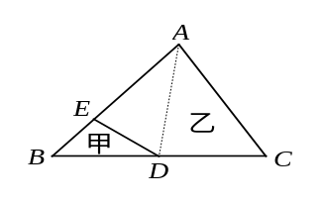

- 如图在∆ABC中，D在BA的延长线上，E在AC上，且AB：AD=5:2，AE：EC=3:2，S_{∆ADE} =12平方厘米，求∆ABC的面积．
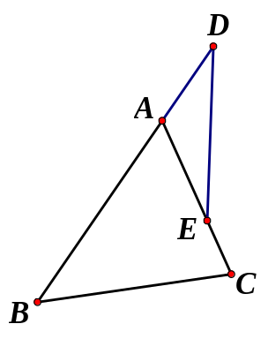

- 如图，平行四边形ABCD，BE=AB，CF=2CB，GD=3DC，HA=4AD，平行四边形ABCD的面积是2， 求平行四边形ABCD与四边形EFGH的面积比．
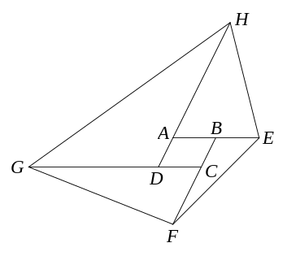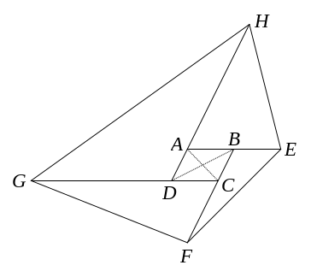

- 如图所示的四边形的面积等于多少？
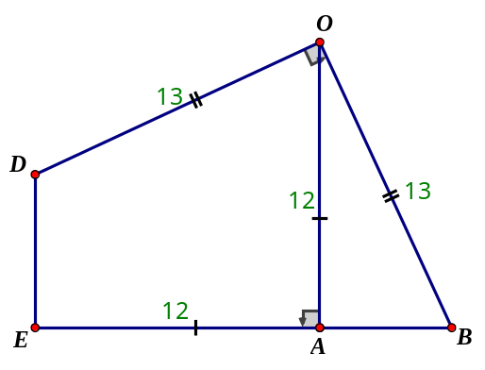

- 如图所示，∆ABC中，∠ABC=90°，AB=3，BC=5，以AC为一边向∆ABC外作正方形ACDE，中心为O，求∆OBC的面积．
